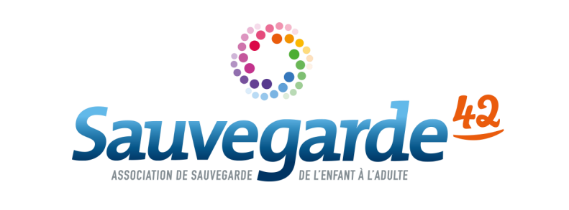

21/03/2023
________________________________________________________________________

Offre d’emploi CDI (H/F)
Réf : PPIJ/2023-03-21
________________________________________________________________

Pôle Prévention Insertion Justice
Service Prévention spécialisée
21 rue Charles Cholat 42000 Saint-Etienne

Recherche :

1 CHEF DE SERVICE EDUCATIF (H/F)
CDI à temps plein
Poste à pourvoir à partir du 17 avril 2023

Missions :

Sous la responsabilité du Directeur de Pôle au sein d’une équipe de direction, le chef de service éducatif (h/f) :

- Assure l’encadrement hiérarchique, éducatif et technique des équipes dont il a la charge
- Est responsable de la mise en œuvre d’actions de la jeunesse, de la prévention spécialisée et des territoires
- Est responsable de la conduite générale de l’activité
- Pilote les réunions d’équipe et apporte son soutien aux intervenants sociaux
- Assure le lien institutionnel avec les élus et les techniciens des différentes collectivités
- Participe au développement des actions partenariales et aux dynamiques de développement social local
- Est membre de l’équipe de direction et du Conseil Technique des Cadres. A ce titre, il représentera l’association à l’interne comme à l’externe. Il participera de manière transversale et globale à la mise en œuvre de l’ambition associative
- Est responsable des moyens humains, financiers et matériels qui lui sont confiés pour conduire les activités dont il a la responsabilité
- Peut être amené à gérer une activité complémentaire

Profil :

- Formation initiale Educateur Spécialisé ou Assistant de Service Social
- Titulaire du CAFERUIS, ou d’un diplôme de niveau II
- Expérience en Prévention spécialisée ou dans des domaines d’intervention en direction de la Jeunesse et des Territoires
- Expérience d'encadrement
- Connaissance des politiques publiques et territoriales
- Connaissance des dispositifs de protection de l'enfance, de prévention de la délinquance, d’animation et des autres législations en vigueur
- Qualités rédactionnelles et d'organisation
- Maîtrise des outils du Pack Office
- Permis B exigé

Conditions du poste :

- Situé à Saint Etienne et déplacements sur Saint Etienne Métropole
- CDI à temps complet
- Convention collective nationale du 15 mars 1966 (IDCC 0413) : Cadre, classe 2, niveau 2
- Prise de poste : à compter du 17/04/2023

Candidatures :

Merci d’adresser votre candidature - CV et lettre de motivation – par mail jusqu’au 24/03/2023, en précisant le numéro de l’offre, Réf : PPIJ PS /2023-03-21

Contact : drh-recrutement@sauvegarde42.fr

